Universidad Autonoma de Nuevo León.
Facultad de Ciencias Físico Matemáticas.

Práctica #07 – Manejo de excepciones.

Laboratorio de Programación Orientada a Objetos.

Alumno: Jeremy Uriel Rossell Segura
Matrícula: 2173396
Materia: Laboratorio de Programación Orientada a Objetos.
Docente: Jorge Alberto Islas Pineda

Compilación
El programa compiló adecuadamente.
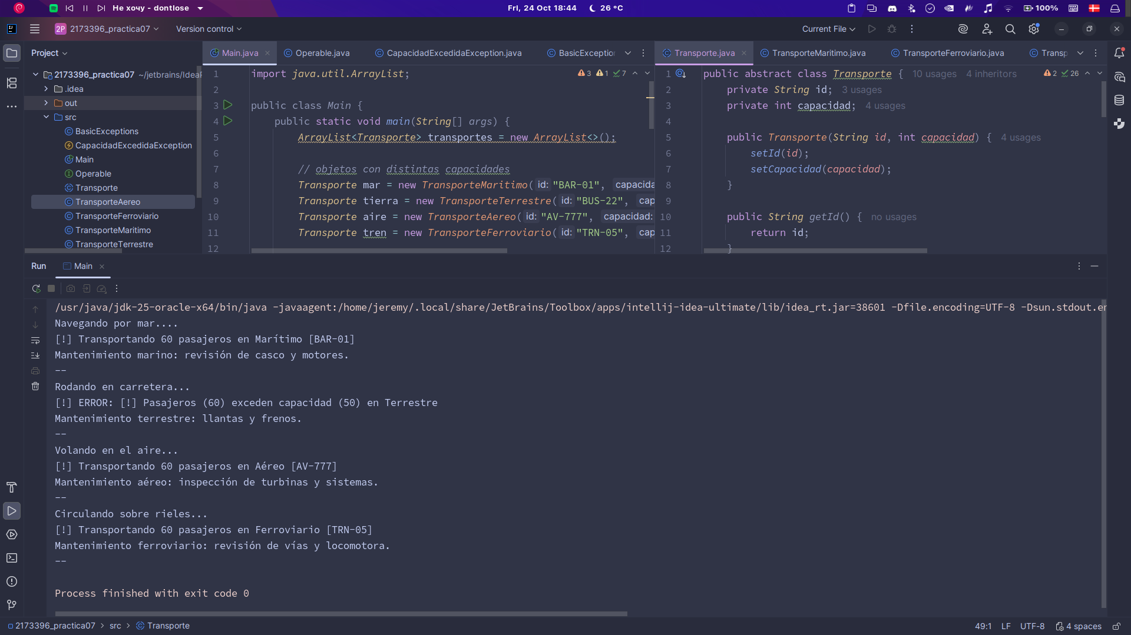

Depuración
El programa se depuró adecuadamente.
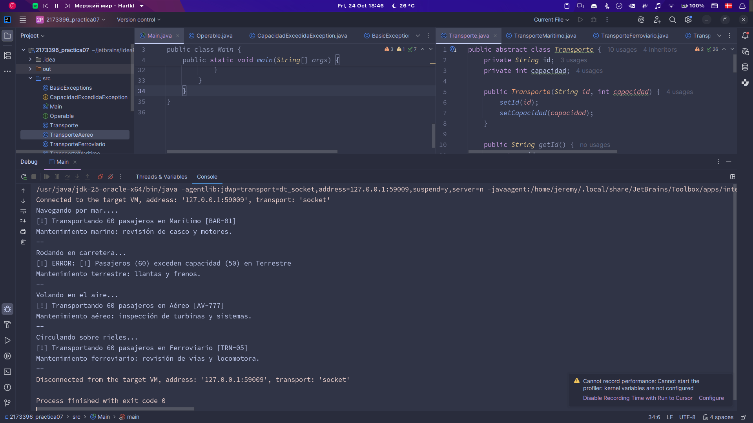

Código
Main.java y Transporte,java.
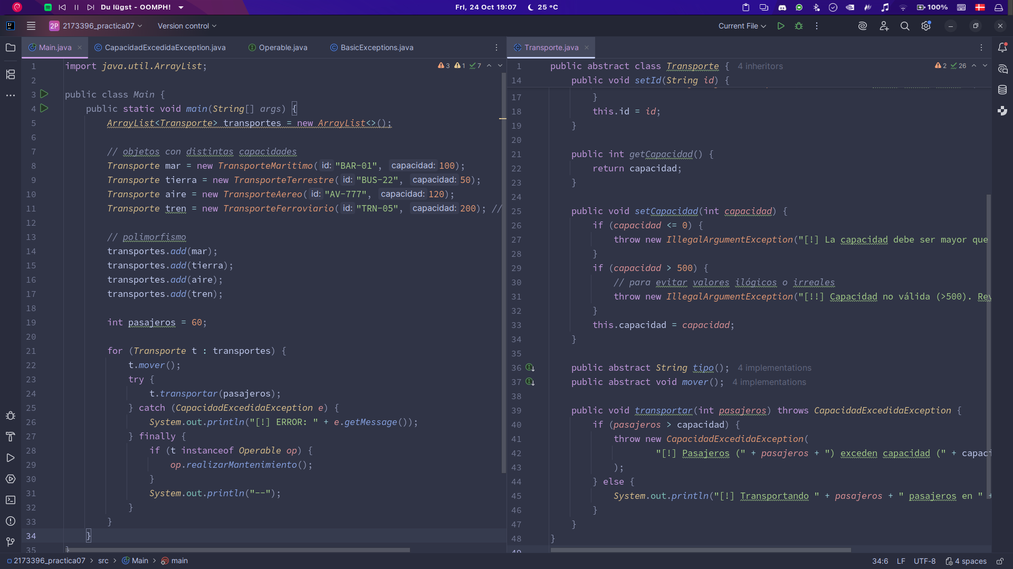

CapacidadExcedidaException, Operable, & BasicExceptions.
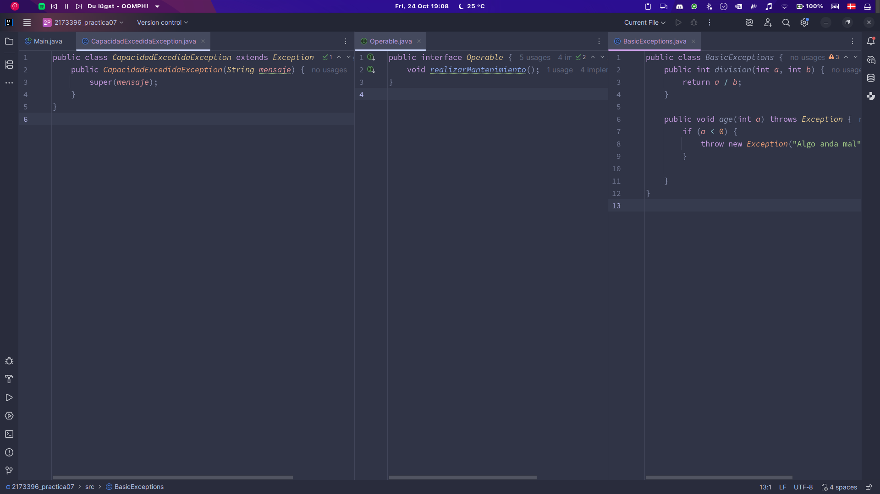

El resto de las clases de los diferentes tipos de transportes.
